SỞ GIÁO DỤC VÀ ĐÀO TẠO

THÀNH PHỐ HỒ CHÍ MINH

TRƯỜNG THPT NGUYỄN TẤT THÀNH

**HƯỚNG DẪN HỌC SINH TỰ HỌC – TUẦN 5**

**MÔN CÔNG NGHỆ – KHỐI 11**

|  |  |
| --- | --- |
| **NỘI DUNG** | |
| **Tên bài học/ chủ đề** | **Hình cắt, mặt cắt** |
| **Hoạt động 1: đọc tài liệu và thực hiện yêu cầu** | 1. Tài liệu tham khảo  - sách giáo khoa Công nghệ 11 bài 4  - video bài giảng  <https://youtu.be/wtJHb-v1EOU>  2. Tóm tắt kiến thức cần nhớ ( Phụ lục 1)  3. Yêu cầu  - Học sinh ghi chép phụ lục 1 vào vở, cẩn thận và rõ rang  - Trong quá trinh đọc, ghi chép nếu học sinh gặp thắc mắc hãy điền vào Phụ lục 2 và sớm liên hệ với giáo viên để được giải đáp kịp thời |
| **Hoạt động 2 : Kiểm tra đánh giá quá trình tự học** | Hoàn thành phụ lục 3 , chụp lại và nộp lại theo yêu cầu của giáo viên |

**PHỤ LỤC 1 : NỘI DUNG BÀI HỌC**

**I - Khái niệm hình cắt và mặt cắt**

**1. Cách xây dựng**

Giả sử dùng một mặt phẳng tưởng tượng song song với một mặt phẳng hình chiếu cắt vật thể ra làm hai phần. Chiếu vuông góc phần vật thể ở sau mặt phẳng cắt lên mặt phẳng hình chiếu song song với mặt phẳng cắt đó.

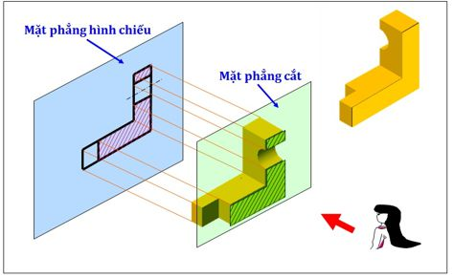

*Hình 4.1. Xây dựng hình cắt và mặt cắt*

**2. Các khái niệm**

- Hình biểu diễn đường bao của vật thể trên mặt phẳng cắt gọi là mặt cắt

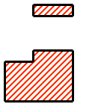

*Hình 4.2. Mặt cắt*

- Hình biểu diễn mặt cắt và đường bao của vật thể sau mặt phẳng cắt gọi là hình cắt

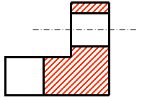

*​Hình 4.3. Hình cắt*

*Lưu ý:*Mặt cắt được thể hiện bằng đường kẻ gạch gạch.

**II - Mặt cắt**

Mặt cắt dùng để biểu diễn tiết diện vuông góc của vật thể. Dùng trong trường hợp vật thể có nhiều phần lỗ, rãnh.

**1. Mặt cắt chập**

- Mặt cắt chập được vẽ ngay trên hình chiếu tương ứng, đường bao của mặt cắt được vẽ bằng nét liền mảnh

- Mặt cắt chập dùng để biểu diễn vật thể có hình dạng đơn giản

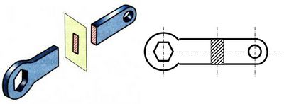

*Hình 4.4. Hình biểu diễn mặt cắt chập của vật thể*

**2. Mặt cắt rời**

- Mặt cắt rời được vẽ ở ngoài hình chiếu tương ứng, đường bao của mặt cắt được vẽ bằng nét liền đậm

- Mặt cắt được vẽ gần hình chiếu và liên hệ với hình chiếu bằng nét gạch chấm mảnh

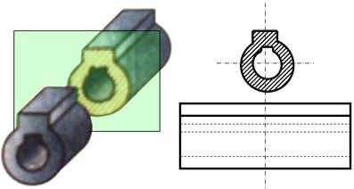

*Hình 4.5. Hình biểu diễn mặt cắt rời của vật thể*

**III - Hình cắt**

Tùy theo cấu tạo của vật thể mà dùng các loại hình cắt khác nhau.

**1. Hình cắt toàn bộ**

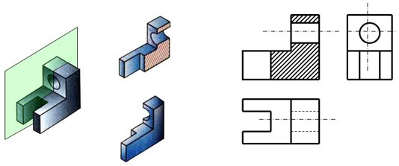

*Hình 4.6. Hình cắt toàn bộ*

- Sử dụng một mặt phẳng cắt để chia vật thể thành hai phần

- Dùng biểu diễn hình dạng bên trong của vật thể

**2. Hình cắt một nửa: (bán phần)**

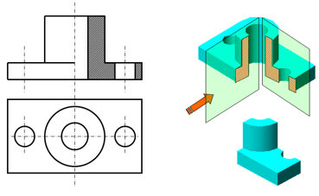

*Hình 4.7 Hình cắt một nửa*

- Hình cắt một nửa là hình biểu diến môt nửa hình cắt ghép với một nửa hình chiếu và được ngăn cách nhau bằng nét gạch chấm mảnh

- Biểu diễn những vật thể có tính chất đối xứng

*Chú ý:*Các nét đứt ở nửa hình chiếu đã được thể hiện trên nửa hình cắt nên ta không cần vẽ

**3. Hình cắt cục bộ: (riêng phần)**

- Là hình biểu diễn một phần vật thể dưới dạng hình cắt

- Được ngăn cách với phần còn lại của vật thể bằng nét gạch chấm mảnh

**PHỤC LỤC 2**

**PHIẾU TỔNG HỢP CÁC CÂU HỎI THẮC MẮC**

**CỦA HỌC SINH TRONG QUÁ TRÌNH TỰ HỌC – TUẦN 5**

Trường THPT Nguyễn Tất Thành

Lớp: ………………….

Tên …………………………….stt………….

|  |  |  |
| --- | --- | --- |
| **Bài** | **Nội dung học tập** | **Câu hỏi thắc mắc** |
|  |  |  |

**PHỤ LỤC 3: PHIẾU HỌC TẬP**

Câu 1: Em hãy nêu ý nghĩa và ứng dụng của từng loại hình cắt?

|  |  |  |  |
| --- | --- | --- | --- |
|  | Hình cắt toàn bộ | Hình cắt 1 nửa | Hình cắt cục bộ |
| Định nghĩa |  |  |  |
| Ứng dụng |  |  |  |

Câu 2: En hãy so sánh mặt cắt chập và mặt cắt rời

|  |  |  |
| --- | --- | --- |
|  | Mặt cắt chập | Mặt cắt rời |
| Vị trí vẽ |  |  |
| Nét vẽ đường bao |  |  |
| ứng dụng |  |  |